Введение
У каждой семьи своя уникальная, неповторимая история. И в каждой семье есть люди, которых помнят, любят, бережно хранят их вещи.
Я ученица первого класса-Королева Даша, бывая в гостях у бабушки, часто слушаю рассказы о ее семье, о маме и папе, рассматриваю фотографии.
Моя бабушка из казачьей семьи Каламбет. Ее родители Каламбет Татьяна Матвеевна и Каламбет Михаил Романович были простыми крестьянами, всю жизнь работали не жалея сил, не зная отдыха, воспитали двоих детей.
Рассказы бабушки часто дополняет моя мама. Маленькой девочкой, она часто бывала на воспитании у бабушки Тани и дедушки Миши. Бабушка Таня старалась научить свою внучку всему тому, что умела сама. В памяти моей мамы сохранилось много интересных историй из жизни семьи Каламбет, она до сих пор помнит, как бабушка учила ее вязать, вышивать, шить.
Каламбет Татьяна Матвеевна- это моя прабабушка. Прабабушка была искусной рукодельницей, мастерицей на все руки, могла справиться с любой мужской работой, трудностей она не боялась.
В своей работе я хочу рассказать о моей прабабушке, о ее ремеслах, талантах.
Цель работы- изучить традиционные ремесла казачки, на примере прабабушки Каламбет Татьяны Матвеевны.
Задачи работы:
- Изучить биографию прабабушки по рассказам родственников.
- Описать ремесла, которыми владела прабабушка.
- Воссоздать технологию производства некоторых предметов ремесленничества прабабушки.

1. Страницы жизни Каламбет Татьяны Матвеевны
Прабабушка моя , Каламбет Татьяна Матвеевна , родилась в далёком дореволюционном 1912 году. Семья была бедная по достатку , но богатая детьми. Пять сестёр и брат Бурба рано остались сиротами. Все заботы по воспитанию младших детей легли на плечи старших. Холод , голод , жестокие нечеловеческие условия жизни не сломили мою прабабушку. Она была достойным, честным , добропорядочным человеком.
В молодости прабабушка работала в колхозе, выполняя разнообразную работу. Вместе с подругами в поле пололи, работали на садилках, на фермах доили коров.
Очень трудно пришлось прабабушке, ее сестрам и брату в период голодомора, когда у казаков отбирали все съестное , а за пригоршню зерна могли посадить в тюрьму. Но дружная, трудолюбивая семья Бурба смогла пережить этот страшный период. Прабабушка и ее сестры очень редко рассказывали об этой странице в истории их семьи. Очень тяжело было все переживать заново. Да и чувство страха было с ними долгие годы.
В 1935 году встретила молодая казачка красивого, трудолюбивого парня Каламбет Михаила. Стали жить вместе, вместе преодолевать трудности. А трудностей и бед на их семью выпало немало. Пришлось пережить смерть двоих детей.
В 1938 году родился сын Каламбет Георгий. В заботах о сыне, в работе в колхозе на земле летело время. Наступил 1941 год. Прадедушку забрали на фронт. Все прошел прадедушка: боевые сражения и немецкий плен. Вернулся домой только в 1948 году. После окончания войны прадедушку направили на восстановление завода Запорожсталь.
Все это время ждали жена и сын домой своего солдата. В годы войны очень трудно пришлось женщинам в тылу без мужчин, они выполняли всю мужскую работу. Вот один эпизод из жизни прабабушки. Ранней весной, что бы начать сев, необходимо было доставить зерно с элеватора в Старощербиновской. Лошадей и подвод не хватало. Тогда бригада из молодых девушек приняла решение ходить пешком за зерном на элеватор .
Выходили в дорогу рано утром. Перед тяжелой дорогой получали паек из небольшого куска макухи. Трудно и невыносимо тяжело было носить мешки с зерном на хрупких женских плечах. Но за день женщины могли преодолеть этот нелегких путь несколько раз.
А вечером была еще работа по дому. Невыносимо трудно пришлось русским женщинам в годы войны, но они выстояли.
После войны прабабушка работала разнорабочей в колхозе. У нее родилась дочь Люба. Везде успевала прабабушка: и в поле, и дома. Девиз этой трудолюбивой женщины: «Нет такой работы, которая была бы мне не по силе». Будь- то тяжёлая мужская работа в колхозе, домашняя- по хозяйству, уход за малыми детьми – всё это делалось с задором и любовью, с песнями и присказками. Выйдя на пенсию, все свое трудолюбие и заботу отдавала прабабушка дому, детям, внукам.

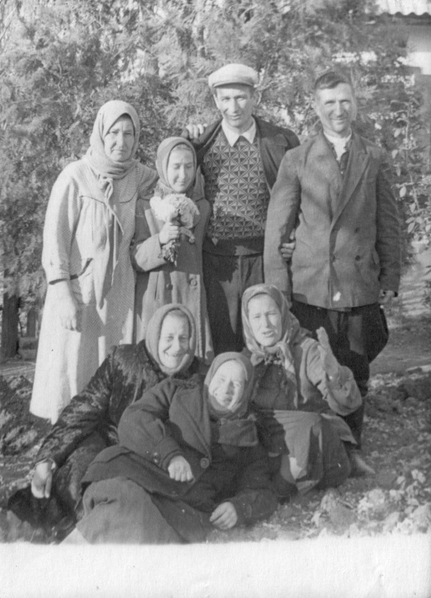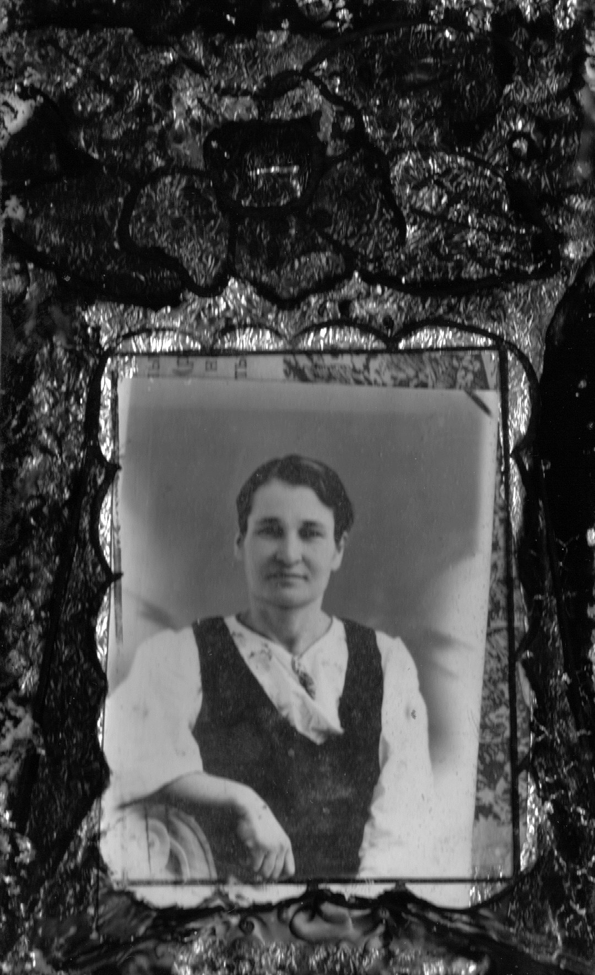
Семья Каламбет Татьяны Матвеевны Каламбет Татьяна Матвеевна
(сестры, муж, дети)

2.Казачка- мастерица
На уроках кубановедения мы знакомимся с жизнью на Кубанской земле, в каких домах жили наши предки, какое хозяйство вели, чем занимались наши земляки.
Ремесло – профессиональное занятие (изготовление изделий ручным, кустарным способом) или вообще профессия, занятие.
На территории Краснодарского края люди занимались земледелием, сеяли пшеницу, просо, разводили крупный и мелкий рогатый скот, охотились, ловили рыбу. Были развиты ремёсла: деревообрабатывающее, кузнечное, оружейное, кожевенное, прядильно-ткацкое, ювелирное и другие. Почти все они выполнены вручную. А значит, в них душа и тепло того человека, который их изготовил.
Издавна человек стремился сделать своё жилище, одежду, предметы быта не только удобными, прочными, но и красивыми.
Любой природный материал: глина, солома, дерево, перо птицы, красив. Но
красота его открывается не всем людям, а лишь чутким и внимательным, в руках которых эти материалы говорят на языке красоты.
На Кубани всегда жили художники умельцы. В их руках происходили удивительные превращения природного материала в искусные изделия.
Каламбет Татьяна Матвеевна умела видеть красоту в самых простых, обыденных предметах. Как любая хозяйка- казачка Татьяна Матвеевна умела шить. С детства она обшивала всю семью. Выкройки делала сама, могла сшить любую вещь. К шитью всегда подходила с фантазией. Это видно на фотографиях, на которых запечатлены внуки Татьяны Матвеевны в новогодних костюмах. 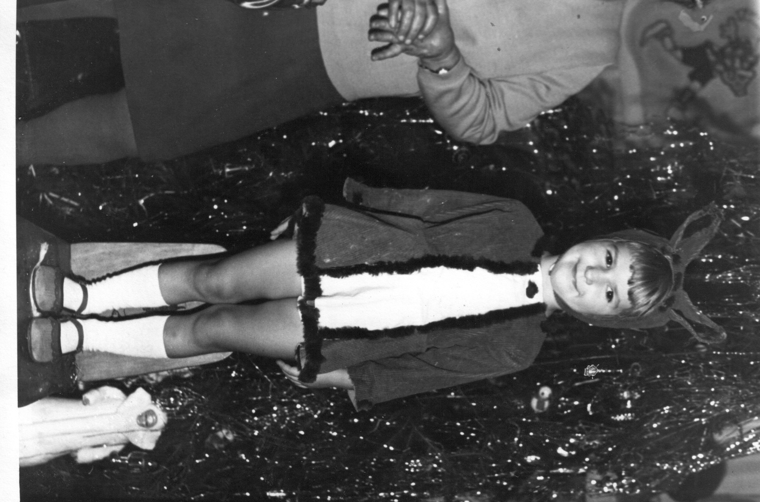
Новогодний костюм- Снегурочка. Новогодний костюм –Белочка.
Работа выполнена Каламбет Татьяной Матвеевной.

Сшитые вещи прабабушка всегда украшала ручной вышивкой. Вышивкой украшались воротнички, манжеты, вязаные носочки и варежки .
Вышивка - один из самых древнейших видов русского и кубанского декоративного искусства. Русские женщины издавна были искусными вышивальщицами. Они умели превращать ткани в произведения искусства.
Татьяна Матвеевна великолепно вышивала гладью. Вышивала на пяльцах. Эти пяльцы сейчас бережно хранятся как семейная реликвия.

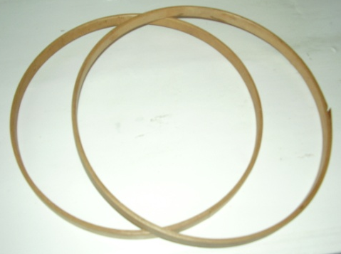

Основными мотивами в работах прабабушки являлись цветы и птицы, особенно любила вышивать сорок и ласточек. Вышивала нитками ярких цветов.
Узор прабабушка придумывала и рисовала сама. Мастерица украшала вышивкой рушники, салфетки, скатерти, детали одежды, простыни, наволочки.

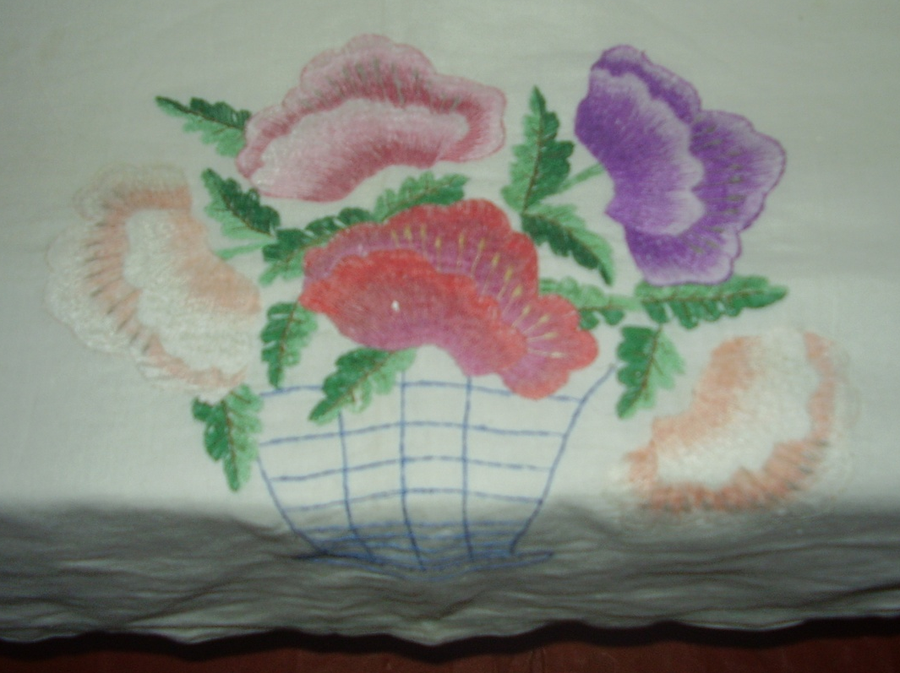

Фрагмент простыни с вышивкой.
Работа выполнена Каламбет Татьяной Матвеевной.

Долгими зимними вечерами прабабушка проводила время за прялкой. Из под ее рук выходила ровная, тонкая пряжа. А потом вязала Татьяна Матвеевна для всей семьи носки и рукавички. И обязательно украшались эти изделия вышивкой.
Умела прабабушка вязать пуховые платки. Несколько платков еще хранятся в семьях ее детей и внуков.

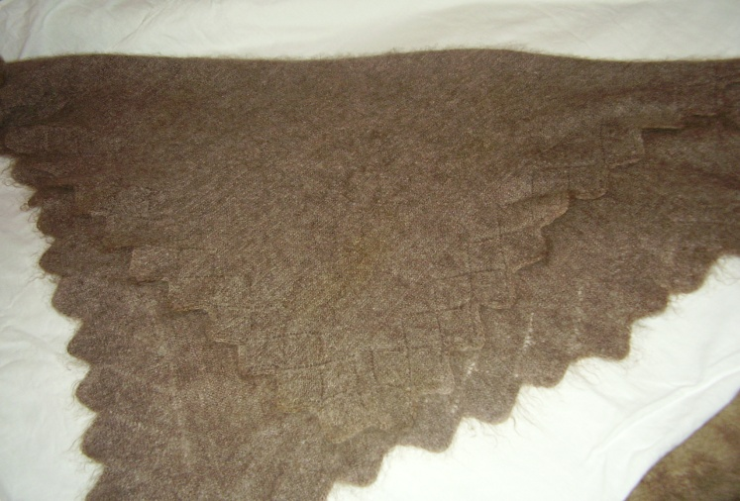
Пуховый платок.
Работа выполнена Каламбет Татьяной Матвеевной.

Специальным железным крючком создавала Татьяна Матвеевна объемные, выпуклые картины.

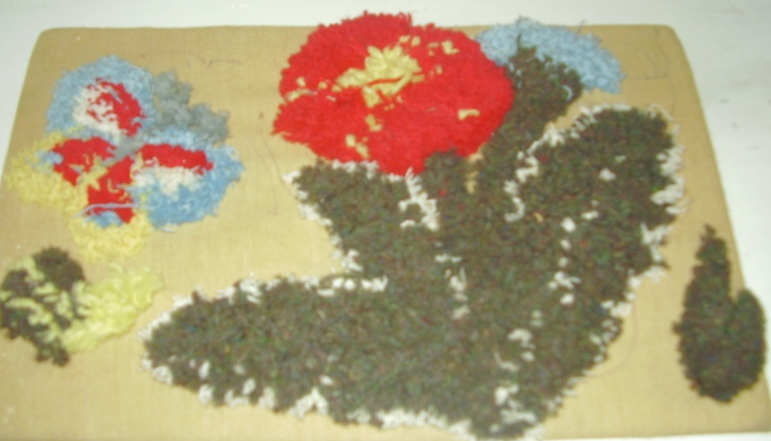
Работа выполнена
Королевой Мариной Васильевной по технологии Каламбет Татьяны Матвеевны.

Татьяна Матвеевна во всем видела прекрасное и умела создавать прекрасное своими руками. Так обыкновенные утиные перья превращались в пышные хризантемы и милые ромашки. А поздравительные открытки, выполненные ее руками, всегда радовали близких.

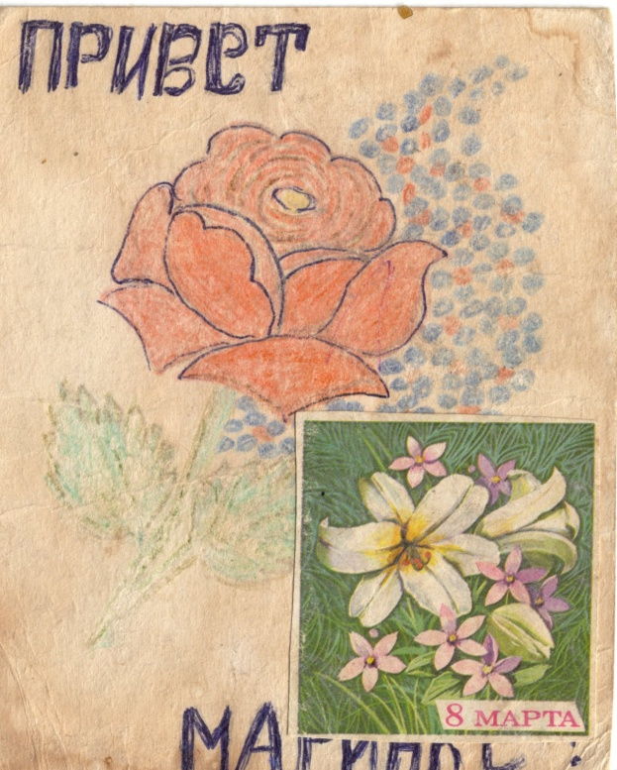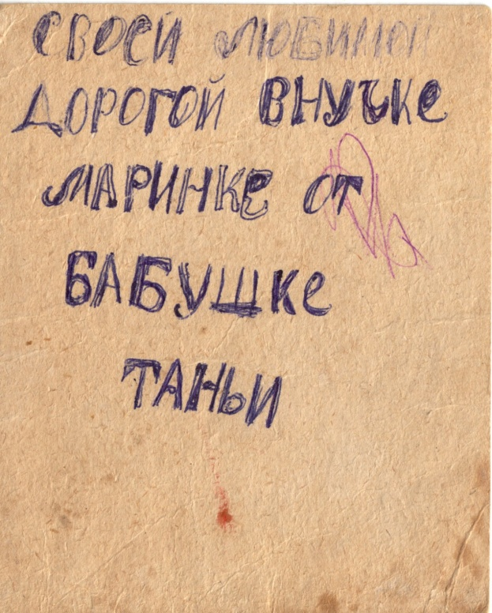
Поздравительная открытка.
Работа выполнена Каламбет Татьяной Матвеевной.

Новогоднюю елку прабабушка украшала игрушками собственного производства.
Умела Татьяна Матвеевна работать и с деревом. Детям и внукам сама мастерила деревянные игрушки для игр.
Ей заказывали чучела животных и птиц для экспонатов в музеи станицы.
Крендели и пироги, приготовленные прабабушкой, славились на всю станицу.
И всё это было под силу малограмотной крестьянской женщине!

3.Технология производства елочных игрушек и цветов из перьев птицы
3.1Изготовление елочных игрушек
Материалы для изготовления елочных игрушек: вата, желток куриного яйца, краски, косточка.
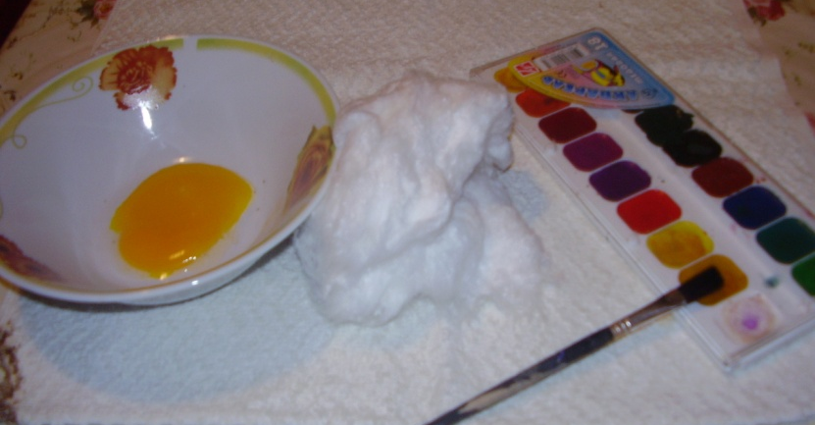
А) Из ваты скатываются шарики разного диаметра.
Б) Ватные шарики смазываются желтком и оставляются на время для высыхания. 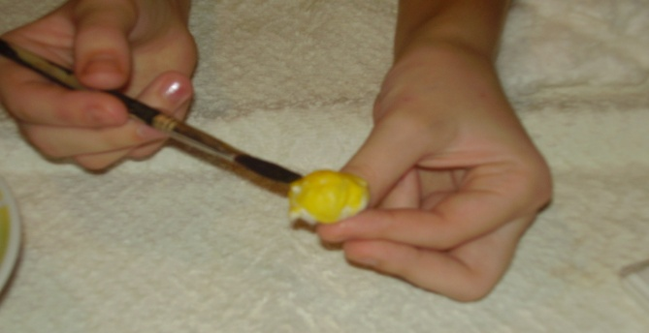
В) После того как желток на ватных шариках высохнет, заготовки елочных игрушек раскрашиваются, разними цветами.
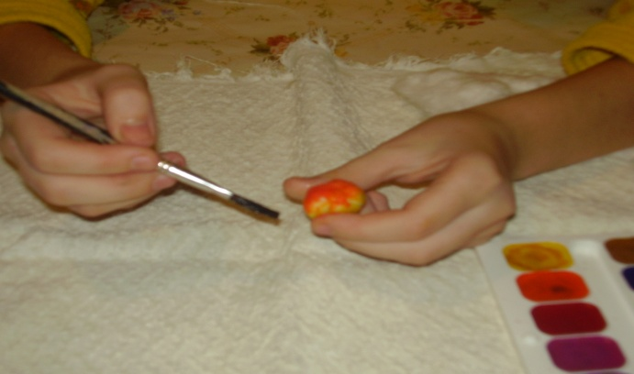
Б) С помощью иголки с ниткой делается петля, для того игрушку можно было повесить на елку.

3.2.Технология изготовления цветов из перьев птицы.
Материалы для изготовления цветов: перья утки, разного размера (маленькие для изготовления лепестков цветка, крупные- для листьев цветка), металлическая тонкая проволока, вата, краски, кисточка.
А) Отбираются небольшие перья одинакового размера.
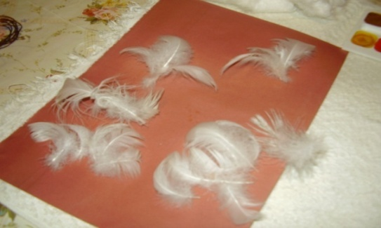
Б) Отобранные перья собираются в небольшие пучки и скрепляются проволокой.
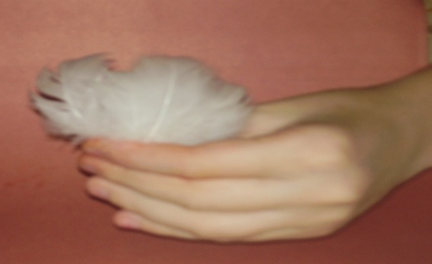
В) Из пучков перьев собирается бутон цветка.
Г) Из ваты формируется небольшой шарик, раскрашивается в разные цвета – это сердцевина цветка.
Заключение

Народное прикладное искусство Кубани является частью культуры кубанского казачества. Уроки истории некоторых народов показали, что утрата традиционной культуры может привести к исчезновению самого народа. Поэтому так важно бережно сохранять народную традицию, в том числе и в семьях казаков. В нашей семье с любовью и трепетом хранят память о предках. Каламбет Татьяны Матвеевны нет на Земле уже более 20 лет, но о ней помнят ее дети, внуки и мы – правнуки. Помнят ее доброту, ласку, трудолюбие.
Судьба прабабушки сложилась непросто. Многое она пережила. Всю жизнь трудилась и не боялась никакой работы. Эта простая, малограмотная казачка является примером для всех ее потомков. Я пронесу воспоминания о прабабушке Каламбет Татьяне Матвеевне через всю свою жизнь.

Содержание

Введение

1. Страницы жизни Каламбет Татьяны Матвеевны
2.Казачка- мастерица
3.Технология производства елочных игрушек и цветов из перьев птицы
3.1Изготовление елочных игрушек
3.2.Технология изготовления цветов из перьев птицы
Заключение

Муниципальное образование Щербиновский район
Краснодарского края

Муниципальное общеобразовательное учреждение
средняя общеобразовательная школа №9

Конкурс научно-исследовательских проектов

Секция: кубановедение

Работу выполнила
ученица 1 «а» класса
МОУ СОШ № 9
Королева Дарья
Руководитель работы
Алексеенко Евгения Алексеевна

2009 г.

